第１０８回大江戸探索会（北千住界隈）
暖かい日差しの下、12月10日(土)午後１時、足立区北千住駅に20人強が集合した。今回は第90回大江戸探索会(2020年7月19日開催、南・北千住界隈)が暑さのため断念した後半：北千住界隈を散策。千住は昔も今も交通の要衝で、北千住駅はJR常磐線、東京メトロ日比谷線・千代田線、東部スカイツリー線、つくばエクスプレス線が交差であり、昔の千住宿も江戸から一つ目の江戸四宿の一つで日光・水戸・成田へ向かう人々で賑わっていた。
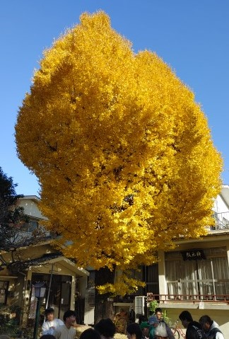
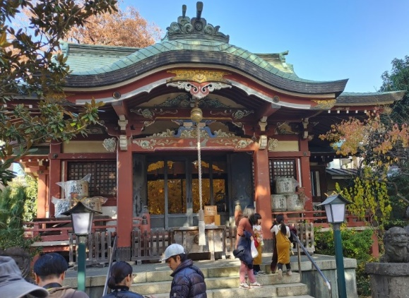
北千住駅西口から宿場町通りへ向かい、千住本陣跡の説明板にて周辺イメージを掴み、千住本氷川神社へ向かった。境内にはラジオ体操発祥の地との石碑あり、イチョウが色付き、サボテン市が開催されていた。 千住本氷川神社↑、 境内のイチョウ→
通り沿いに進み、千住ほんちょう公園(宿場一軒分の敷地利用、間口狭く、奥は広い)では、当時の特異な土地割を感じ取り、歴史を感じさせる横山家住宅や現在も残る千住絵馬吉田家を見つつ宿場町通りを抜け、小石でカンカンと叩いて願いを念じるかんかん地蔵のある安養寺を経て、荒川河川敷近くで松尾芭蕉座像のある学びピア２１(足立区施設)に着いた。芭蕉の東北への旅立ちの際、隅田川を舟で登り千住宿にて仲間達に見送られたとの由来から千住地区には三か所に芭蕉像がある。
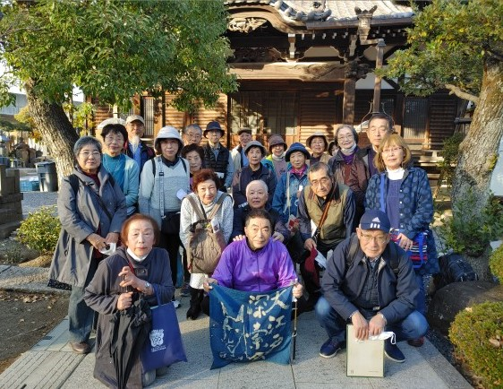
荒川河川敷の近くにある名倉医院(江戸期から続く骨接ぎ、現整形外科)へと向かい、将軍来訪に備えたとされる長屋門、さらに水戸黄門ゆかりの「槍かけの松跡」(写真入り石碑のみ)のある清亮寺へと進み、4丁目氷川神社を参拝。氷川神社は武蔵野国の神社で埼玉・東京に多く、総本社は埼玉県大宮で千住地区に五社ある。最後に山門内側左手に魚籃観音石像（魚供養や海上安全祈願、大漁祈願、商売繁盛）、山門外右にめやみ地蔵（眼病治癒にご利益）がある長円寺を参拝。終了時刻は少し早めであったが、恒例により反省会にて喉を潤し、解散した。
清亮寺での集合写真 （飛田悦男・記）

